Sequência didática 1

Componente curricular: Matemática Ano: 8º Bimestre: 4º

Unidade temática

Álgebra

Objetivos de aprendizagem
- Elaborar e resolver problemas com sistemas de equação de 1º grau.
- Elaborar e resolver problemas que envolvam equação de 1º grau e de 2º grau do tipo ax ² = b.
- Utilizar planilha eletrônica para auxiliar na interpretação de situações que envolvam sistemas de equação de 1º grau.

Observação
Esses objetivos favorecem o desenvolvimento das seguintes habilidades apresentadas na BNCC:
(EF08MA07) Associar uma equação linear de 1º grau com duas incógnitas a uma reta no plano cartesiano.
(EF08MA08) Resolver e elaborar problemas relacionados ao seu contexto próximo, que possam ser representados por sistemas de equações de 1º grau com duas incógnitas e interpretá-los, utilizando, inclusive, o plano cartesiano como recurso.
(EF08MA09) Resolver e elaborar, com e sem uso de tecnologias, problemas que possam ser representados por equações polinomiais de 2º grau do tipo ax ² = b.

Tempo previsto: 4 aulas de 50 minutos cada uma

Aula 1

Resolvendo problemas envolvendo sistemas de equações de
1º grau

Recursos didáticos
- Projetor multimídia.
- Folhas pautadas ou cadernos.
- Laboratório de informática ou malha quadriculada.

Desenvolvimento
- Inicie a aula informando aos alunos que eles vão resolver e elaborar problemas envolvendo equações de
1º grau com duas incógnitas. Antes de explicar o assunto da aula, proponha um desafio aos alunos: registre o problema a seguir no quadro de giz e peça que, em duplas, o resolvam. Questione:

(Obmep) Nas balanças, há sacos de areia de mesmo peso e tijolos idênticos. Quanto deve marcar a última balança?
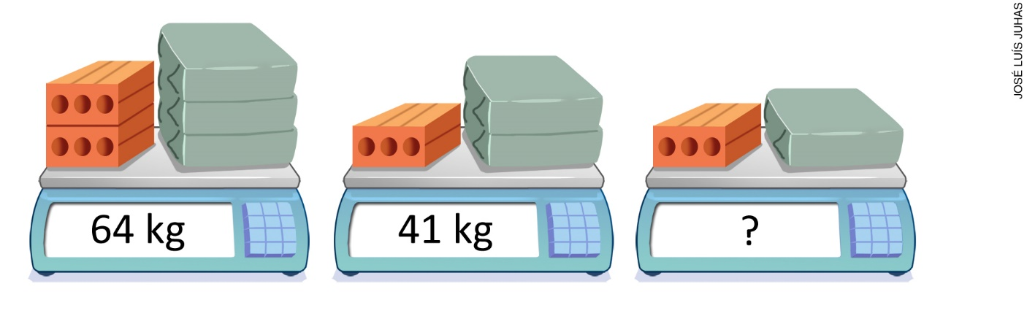
A) 22 kg
B) 23 kg
C) 24 kg
D) 25 kg
E) 26 kg

- Dê um tempo para as duplas pensarem na resolução e solicite que apresentem como resolveram, mas não indique quem acertou. Em seguida, para mobilizar os alunos, questione: “Como vocês iniciaram a resolução do problema?”; “Quais informações vocês obtiveram ao observar as balanças?”; “Como fazemos para calcular o valor da massa de cada saco?”; “Quais estratégias de resolução podem ser utilizadas?”. Aproveite a ilustração das balanças para explicar aos alunos a ideia de igualdade das massas dos objetos iguais. Destaque que, observando a primeira balança, temos 64 kg, na segunda, 41 kg e, na terceira, a diferença da primeira para a segunda. Logo, para encontrar a massa registrada na terceira balança, devemos calcular a diferença entre 64 kg e 41 kg, ou seja, 23 kg. Com base no problema, exemplifique as estratégias de resolução de sistemas de equações de 1º grau com duas incógnitas pelos métodos da adição, da substituição e graficamente.
– Pelo método da substituição:
t + 2s = 41 (I)
2t + 3s = 64 (II)
Isolando t em (I), temos:
t = 41 – 2s (III)

Substituindo (III) em (II), temos:
41 – 3s + 2s = 64
82 – 3s + 2s = 64
–s = –18
s = 18

Substituindo s = 18 em (III), temos:
t = 41 – 2 ∙ 18
t = 41 – 36
t = 5

– Graficamente:
Apresente uma tabela no projetor multimídia, como a indicada a seguir. Resolva esta atividade coletivamente utilizando uma planilha eletrônica. Mostre que devemos isolar t e adotar valores aleatórios para s, nas duas equações. Caso queira, utilize o modelo abaixo:

t + 2s = 41 (I)
t = 41 – 2s
2t + 3s = 64 (II)
t = $\frac{\left(–3s + 64\right)}{2}$

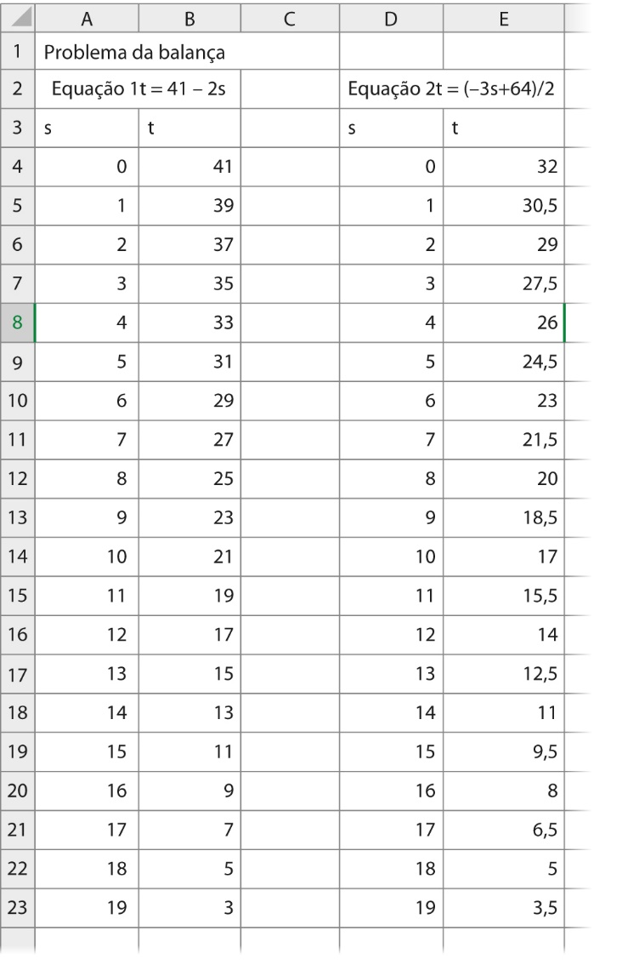 | 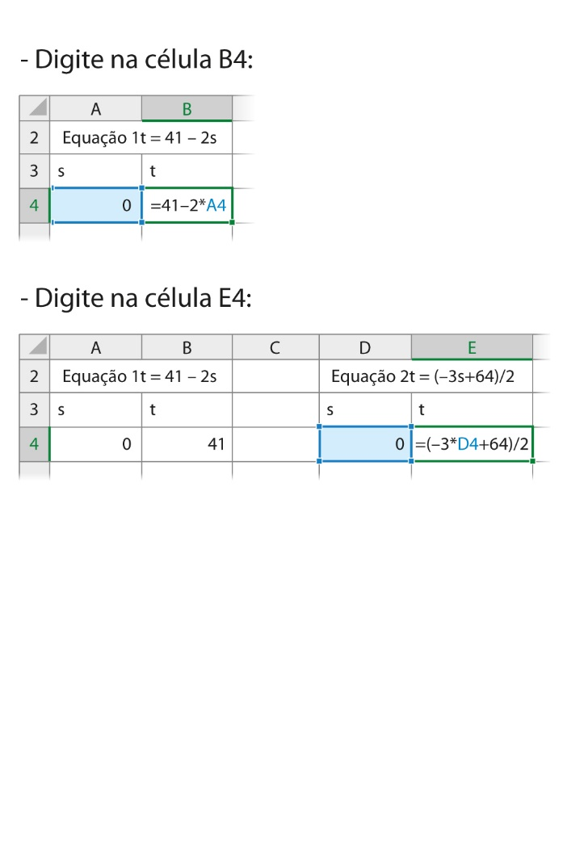 | ILUSTRAÇÕES: ERICSON GUILHERME LUCIANO

- Explique que, para calcular os demais valores das tabelas, é preciso clicar na célula da fórmula e arrastá-la para que seja copiada nas demais células. Peça aos alunos que construam o gráfico de dispersão com linhas suaves e marcadores, selecionando os dados da tabela, ou, se não for possível, disponibilize malha quadriculada. Quando os alunos terminarem a construção, socialize o gráfico no projetor multimídia e conclua, coletivamente, que o ponto onde as duas retas se encontram equivale à solução do sistema,
ou seja, os valores de x e y da intersecção dessas retas, substituídos nas duas equações, satisfazem as igualdades. Caso queira, apresente o gráfico a seguir.

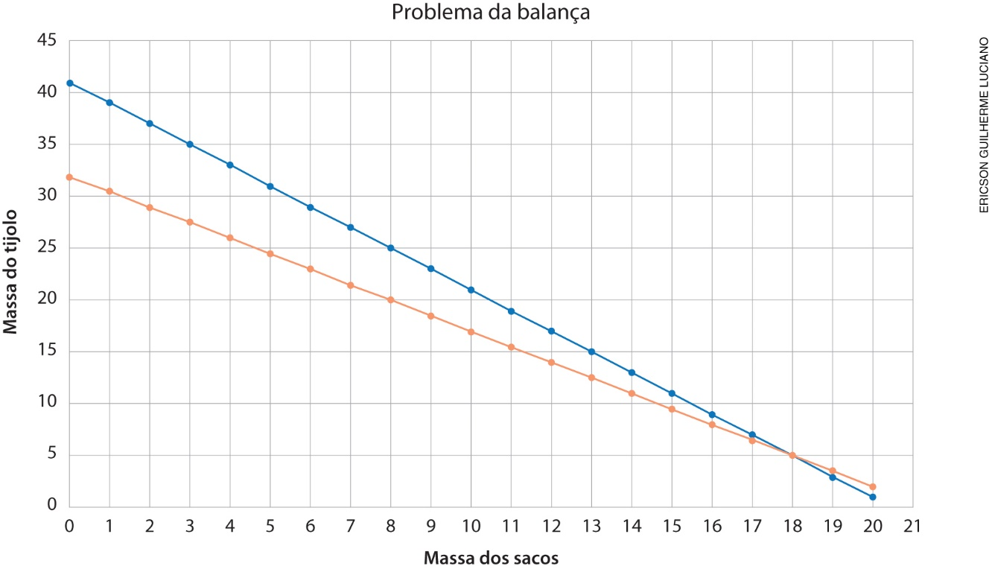

- Organize os alunos em duplas e, se possível, peça que acessem o portal da Obmep e selecionem o jogo “Balanceando as equações”, disponível em:
<https://portaldosaber.obmep.org.br/index.php/modulo/ver?modulo=24&tipo=5>
(acesso em: 24 ago. 2018), para que resolvam outros sistemas de equações de 1º grau. Solicite que escolham um dos problemas para representar a solução graficamente. Caso não tenha acesso à internet, proponha outros problemas envolvendo equações com duas incógnitas para os alunos resolverem na folha pautada ou no caderno.
- Circule pela sala e observe como estão resolvendo os problemas propostos no portal. Caso seja necessário, faça intervenções.
- Como forma de avaliação, observe a participação e o envolvimento dos alunos durante as atividades.

Aula 2

Resolvendo e elaborando problemas

Recursos didáticos
- Projetor multimídia ou problemas impressos.
- Folhas pautadas.

Desenvolvimento
- Inicie a aula combinando com os alunos que eles vão resolver e elaborar problemas envolvendo equações de 2º grau do tipo ax ² = b. Organize-os em grupos de quatro alunos e distribua os problemas impressos ou apresente-os no projetor multimídia. Peça que os resolvam na folha pautada. Caso queira, utilize os exemplos a seguir.
Problema 1: Joaquim vai cercar uma horta que ocupa uma área quadrada do sítio onde mora. Para isso, ele vai reduzir um metro no comprimento da horta e acrescentar um metro na largura da horta. Sabendo que a nova área da horta terá 15 m² e considerando que a medida inicial do lado da horta era y, qual será a medida dos lados da nova horta?
Problema 2: Flaviana precisa comprar uma janela retangular para colocar na sua casa. Sabendo que a área ocupada pela janela é de 8 m² e a medida do comprimento é o dobro da medida da largura, quais são as dimensões da janela?
Problema 3: Luísa comprou um terreno quadrado para construir sua casa que ocupará uma parte do terreno. No restante do terreno, ela quer fazer um jardim e um local para os sobrinhos brincarem. Sabendo que a casa terá 16 m de comprimento por 10 m de largura e que ocupará uma área que corresponde a 40% do terreno total, qual é a medida do lado do terreno?
Problema 4: João fez uma avaliação de Matemática e, para descobrir sua nota, precisa resolver o seguinte problema proposto pela professora: “O triplo do quadrado da nota é 75”. Qual foi a nota obtida por João na prova?
- Respostas esperadas: problema 1, a medida do comprimento será 5 m e da largura 3 m; problema 2,
a largura tem 2 m e o comprimento 4 m; problema 3, a medida do lado do terreno é 20 m; problema 4,
a nota de João é 5.
- Circule pela sala observando como os alunos resolvem as atividades. Aproveite o momento para propor questionamentos, de acordo com as dificuldades de cada um, para que reflitam e solucionem os problemas. Quando todos concluírem, convide-os a registrar a solução no quadro de giz, distribuindo um problema a cada grupo. Solicite que verifiquem se conseguiram obter a solução correta, analisando as diferentes estratégias de resolução para um mesmo problema.
- Após as socializações, combine que deverão elaborar cinco problemas sobre equação de 2º grau do tipo
ax ² = b, registrando-os na folha pautada. Caso queira, peça que façam como tarefa de casa.
- Como forma de avaliação, observe a participação e o envolvimento dos alunos durante a resolução dos problemas e a socialização das soluções.

Aulas 3 e 4

O jogo das equações

Recursos didáticos
- Cartolina nas cores amarela, laranja, azul, verde e branca.
- Modelos de cubos.
- Envelopes nas cores amarela, laranja, azul e verde.
- Problemas sobre equações e sistemas de 1º grau.
- Tampas de garrafa PET de cores variadas.
- Problemas elaborados na aula anterior.

Desenvolvimento
- Inicie a aula informando aos alunos que eles vão fazer um jogo sobre sistemas de equações de 1º grau, equações de 1º grau e de 2º grau. Para isso, oriente os alunos a preparar os materiais do jogo antecipadamente. O tabuleiro deve ser feito na cartolina branca, em formato de trilha numerada de 1 a 50. Os dados serão modelos de cubos, sendo um com números e o outro com uma das faces laranja, outra amarela, outra azul, outra verde; na outra, deve ser escrito “Passa a vez” e, na última, “Ande sem responder”. Também são necessários quatro envelopes com as mesmas cores utilizadas no dado.
As cartolinas coloridas devem ser recortadas em tiras. Nelas, devem ser registradas atividades com equações de 1º grau, sistemas de equações de 1º grau, problemas envolvendo o contexto dos alunos com esses conteúdos, os problemas elaborados pelos alunos na aula anterior. Cada conteúdo deve ficar numa cartolina de cor diferente e guardado dentro do envelope com a respectiva cor. Cuide para que os problemas elaborados pelos alunos fiquem misturados entre os grupos.
- Organize-os em grupos de quatro alunos, disponibilize os materiais do jogo e as regras. Solicite que leiam as regras e joguem.
Regras
– Cada grupo recebe um tabuleiro, quatro tampas de garrafa PET de cores diferentes, um dado numerado de 1 a 6, um dado com quatro cores e duas faces escritas, quatro envelopes, com as mesmas cores do dado contendo exercícios e problemas.
– A ordem das jogadas deve ser decidida no dado: quem tirar o maior número inicia o jogo.
– Cada jogador deve escolher uma cor de tampa de garrafa PET, que será seu peão, e posicioná-lo no número 1 do tabuleiro.
– O jogador, na sua vez, deve lançar os dois dados. O dado numérico indica quantas casas o jogador vai andar no tabuleiro e o outro dado indica a cor do envelope para pegar a atividade. Caso na face superior do dado colorido estiver “Passe a vez”, o jogador fica sem jogar. Se estiver escrito “Ande sem responder”,
o jogador movimenta seu peão no tabuleiro de acordo com o número que sair no dado numérico.
– Na cor indicada pelo dado, o jogador retira um cartão do envelope e resolve a situação proposta.
Se acertar, anda no tabuleiro o número de casas indicado no dado numérico. Se errar, permanece na mesma casa.
– Durante as jogadas, qualquer jogador poderá desafiar um oponente, resolvendo a situação que ele retirou do envelope. Se o desafiador conseguir resolver a situação primeiro, é ele quem irá andar as casas sorteadas no dado. Caso o desafiador responda errado, deverá voltar o número de casas indicadas pelo dado.
– Ganha o jogo o participante que chegar primeiro no número 50.

- Circule pela sala verificando se os alunos compreenderam as regras e se estão conseguindo resolver os problemas do envelope. Caso seja necessário, faça intervenções individuais. Ressalte que os objetivos do jogo são divertir e aprender e que todos devem respeitar os adversários para que esse momento seja prazeroso. Quando terminarem de jogar, socialize as estratégias utilizadas pelos ganhadores, se utilizaram o desafio para ganhar e se foram desafiados.
- Como forma de avaliação, observe a participação e o envolvimento dos alunos durante o jogo.

Mais sugestões para acompanhar o desenvolvimento dos alunos
Proponha aos alunos as atividades a seguir e a ficha de autoavaliação, que podem ser reproduzidas no quadro de giz para os alunos copiarem e responderem em uma folha avulsa ou impressas e distribuídas,
se houver disponibilidade.

Atividades
1. Elabore e resolva um problema envolvendo sistemas de equações de 1º grau.

2. Encontre a medida dos lados do retângulo abaixo.

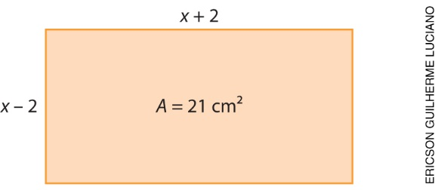

Comentário
Observe os registros dos alunos para avaliar se compreenderam os enunciados e se resolveram as atividades corretamente. Se for preciso, faça intervenções individuais e a correção coletiva.

Ficha para autoavaliação

Como você avalia seu conhecimento dos conteúdos desta sequência? | Sim | Mais ou menos | Não
1. Sei resolver equações de 1º grau?
2. Consigo resolver sistemas de equações de 1º grau?
3. Sei resolver problemas envolvendo equações e sistemas de 1º grau?
4. Sei resolver problemas envolvendo sistemas de equações de 1º grau?
5. Sei calcular equações de 2º grau do tipo ax ² = b ?

Como você avalia seu conhecimento dos conteúdos desta sequência? | Sim | Mais ou menos | Não
1. Sei resolver equações de 1º grau?
2. Consigo resolver sistemas de equações de 1º grau?
3. Sei resolver problemas envolvendo equações e sistemas de 1º grau?
4. Sei resolver problemas envolvendo sistemas de equações de 1º grau?
5. Sei calcular equações de 2º grau do tipo ax ² = b ?

Como você avalia seu conhecimento dos conteúdos desta sequência? | Sim | Mais ou menos | Não
1. Sei resolver equações de 1º grau?
2. Consigo resolver sistemas de equações de 1º grau?
3. Sei resolver problemas envolvendo equações e sistemas de 1º grau?
4. Sei resolver problemas envolvendo sistemas de equações de 1º grau?
5. Sei calcular equações de 2º grau do tipo ax ² = b ?

